论文：Evaluation of MR thermometry with proton resonance frequency method at 7T（7T下磁共振PRF测温的评价，2017）
方法
水质子共振频率受温度的影响可表示为：
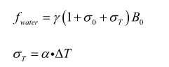

其中，σ_{T}和σ₀分别表示由温度和其他因素所引起的局部磁场变化，B₀为主磁场强度，γ为旋磁比，∆T为温度的变化量(℃)，α为温度相关系数(ppm/℃)。
由温度引起的共振频率变化可表示为：
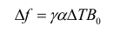

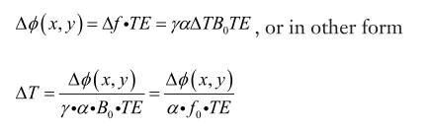
显然，在更高的场强B₀下，相同的温度变化∆T会引起更大的共振频率变化，因此可以获得更高的温度敏感性(或信噪比)。对于给定的回波时间（TE，单位：s），在TE期间内位置（x，y）处累积的相位变化（或相位差）∆φ（x，y）（单位：°）为：

其中，f₀为共振频率(MHz)。上述公式表明，当α已知时，可以由相位差图像∆φ（x，y）估计温度变化。
在本研究中，所有MR扫描均在7T的扫描仪上进行，该扫描仪孔径为200mm，梯度线圈能够产生的最大梯度幅值为400mT/m。MR扫描的参数如下：TR(Time of Repetition ,重复时间)=100ms，TE(Time of Echo,回波时间)=2.6ms，翻转角=30°，图像矩阵大小=128×128，视野大小=3.5×3.5cm²，切片厚度=2mm，每个切片有4个平均值。数据采集：假体实验扫描20次，体外和体内实验扫描16次。每个实验前6个作为基线图像，从第7个开始进行加热。相位差∆φ由当前扫描图像减去基线图像得到。

假体实验
假体由1％的琼脂凝胶制成，放置在内径为2.7cm的外管中，一根内径为0.5cm的内管插入假体中，用于注入热水加热。假体的温度由内管周围的温度计测量。图1显示了假体的横向切片图像。为了研究温度变化与相位差之间的关系，我们使用了降温过程的图像，因为这一过程的温度变化较慢且更稳定。
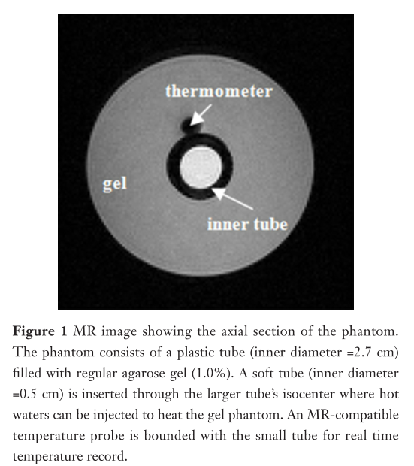

体内与体外实验
在假体实验之后，利用假体实验得到的温度系数对体内与体外实验进行评估。本实验中使用聚焦超声作为热源。体外实验的牛肌肉组织大小为10×10×10cm³。在两只成年雄性大鼠体内进行体内实验，两只大鼠均以俯卧的姿势固定在动物床上，最初使用3％的异氟醚进行麻醉，在图像采集期间持续使用1.5％的异氟醚进行麻醉。将大鼠的后腿固定在一个装满超声波凝胶的容器中进行声学耦合。

实验结果
表1列出了温度计测量的温度值和对应的假体实验中的相位变化。
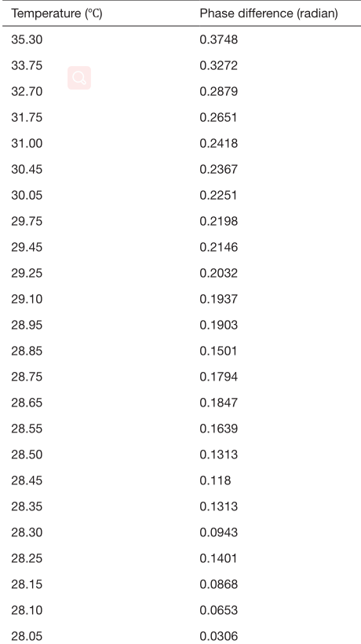

图2显示了用最小二乘法对数据进行线性拟合的结果，温度和相位差之间的轻微非线性可能是由于测量误差造成的。
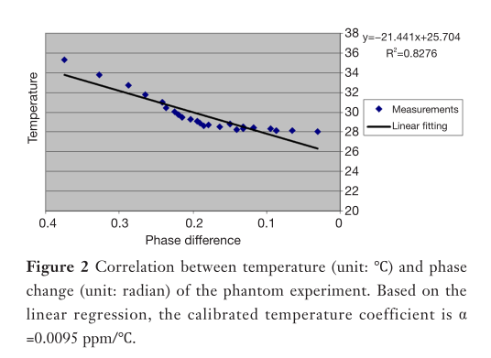

根据这条线的斜率，可以计算出温度系数：
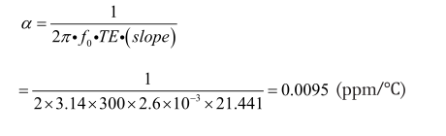

与其他文献中计算出的0.01ppm/℃基本一致。如图3所示，与基线图像的温度进行比较，可以得到各阶段假体的绝对温度。基线图像(1-6)的温度稳定，而7由于注入热水产生了流动伪影。热水注入后，热能从内管向外扩散，最终形成分布均匀的温度图。根据图3所示，估计的温度敏感度小于1℃，这说明7T温度图具有较高的敏感性。

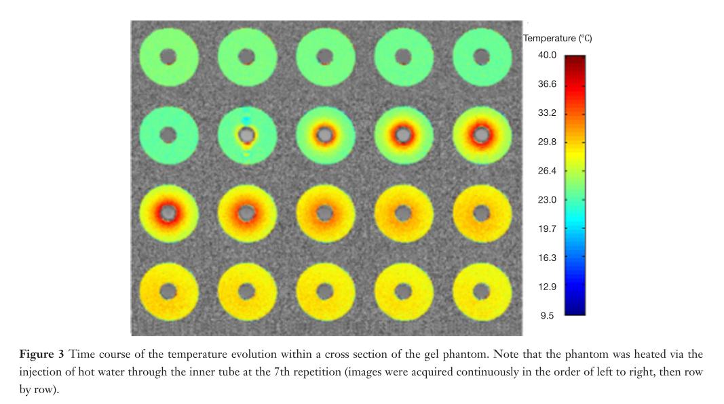
图4为超声功率6W时牛肌肉的温度分布图，显示出清晰的目标与温度变化过程。类似的图5为大鼠后腿的温度分布图(超声功率为7w)。图4,5中未加热区域的轻微温度变化可能由场的不均匀性引起。
